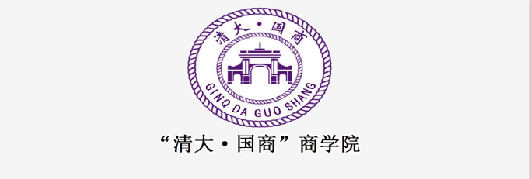
国学与商道研修班

▍项目介绍
“清大·国商”商学院由宋惠彬创办，根植于清华大学。目前主营项目“易经智慧研修班”、“面相～企业识人用人”、“国学与商道研修班”等。

▍主讲老师
宋惠彬：三才堂国学研究院院长，清华大学、北京大学客座教授，“清大·国商”商学院副院长，1987年起随家父学习易经33年，先后向全国学院派和民间实战派的20余位老师学习易经，精研奇门遁甲、金锁玉关、八字、六爻、梅花易数、玄空风水、择日法、姓名学、面相学等9个科目，已系统化的总结出自己的学术体系，希望这些学术体系成果能够分享给更多的易学爱好者们。

主讲8大科目：“金锁玉关、六爻、奇门遁甲、外应学（梅花易数）、玄空风水、八字、姓名学、正五行择日法”。

♦金锁玉关
“金锁玉关”又名“过路阴阳”，它断事的准确度在各大风水门派中是比较高的；此派之所以有“过路阴阳”的美誉，是指风水师一走一过既能迅速判断风水格局吉凶。只要参加宋惠彬主讲的金锁玉关中高级班学员，都能独立勘察、化解、调理、布局风水。
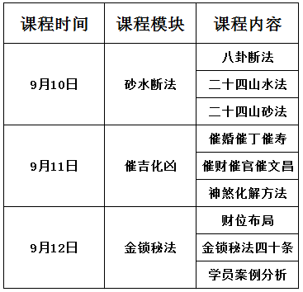

♦六爻
“六爻”预测，一事一断，起卦时机易于把握，只要真心求测，“虔诚”摇卦，准确率接近于100%。
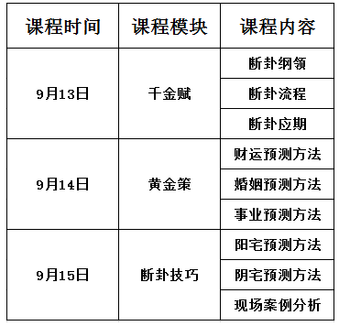
♦奇门遁甲
“奇门遁甲”是我国传统预测学中最高层次的预测学，在古代又称为“帝王之学”。“奇门遁甲”预测更精细更精准，同一时间，一人一事，多人多事，皆可精准预测。
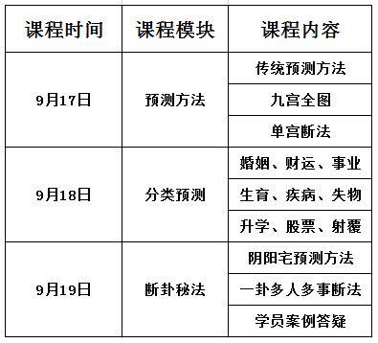
♦外应学
外应学是《梅花易数》中的一种预测方法，外应是一种预兆，当时间空间的数在变动时，会预兆事情的发生，这个预兆是可以在卦数变化之中取得，只要我们多留意身边的环境、事物，必可领悟而能够洞悉天机。
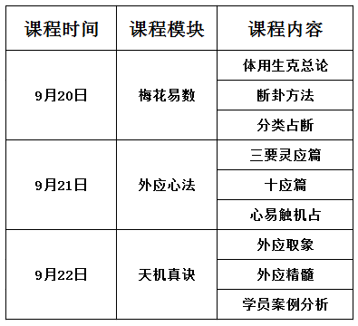
♦玄空风水
《玄空风水》是形、理、气、数，四者结合起来构成风水学上的精华，是形理兼备的上乘科学。
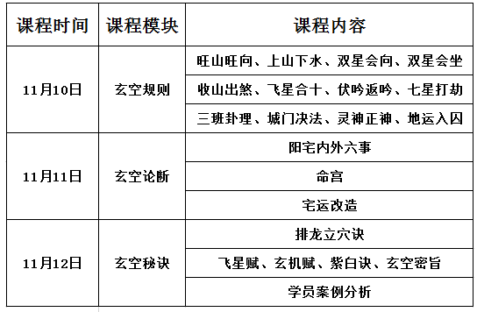
♦八字
《八字》取人所生年月日时干支生克，论命之贵贱寿夭之说，八字能快速预测一个人一生的富贵贫贱、吉凶祸福。
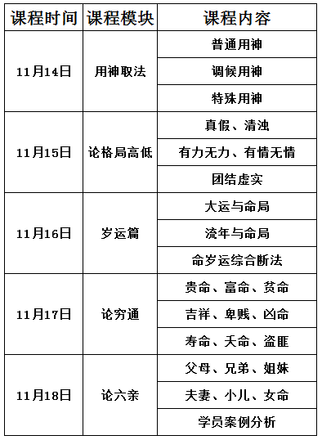
♦姓名学
姓名学是从《周易》象数理论中衍生出来的一派体系，依据文字的音、形、义、意、数的原理，按照易学、五行学、社会学、民族文化等的象、数、理、形、文化为依据，综合姓氏文化结合文字阴阳五行，以名主的八字，找出最适合的名字，使名字的主人达到趋吉避凶的吉祥作用。
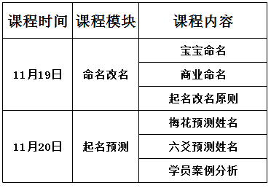
♦正五行择日法
《正五行择日法》以“补龙、扶山、相主”为主旨，一般用于“婚嫁、阳宅修造、阴宅造葬、开业、动土、搬家、安神”等。
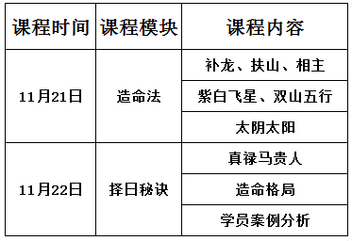
▍课程安排+授课地点
沧州易经大师培训基地：
2020年9月10日--22日
2020年11月10日--22日
2021年1月10日--22日
北京高碑店创业园区（暂定）：
2021年3月10日--22日
2021年5月10日--22日
2021年7月10日--22日
2021年9月10日--22日
▍学习安排
学制3年，每年学习3～6次
▍学习费用
科目：金锁玉关风水、六爻、奇门遁甲、玄空风水、
八字、姓名学、择日法、外应学（梅花易数）
1科 学费：19800元 /3年
2科 （任选） 学费：29800元 /3年
4科 （任选） 学费：39800元 /3年
8 科 学费：59800元 /3年

▍往期课程照片集锦

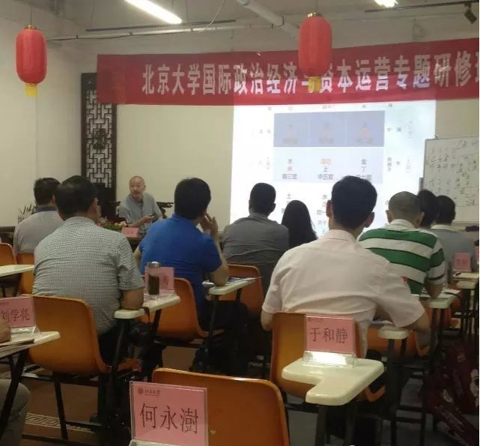

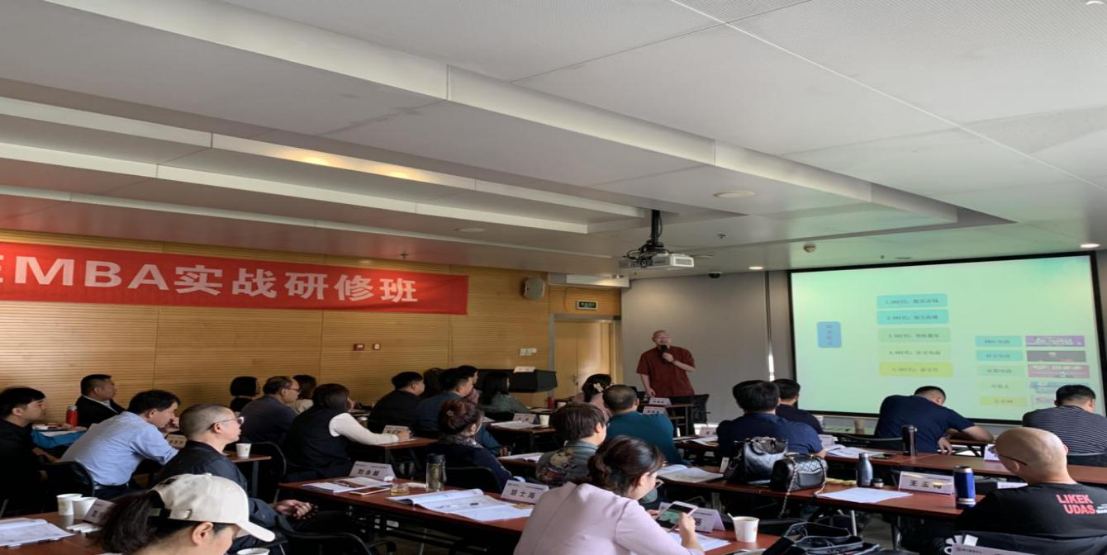

“清大·国商”易经智慧研修班
报名申请表
个人资料填写
姓 名 |  | 性 别 |  | 出生年月
籍 贯 |  |  |  | 民 族
身份证号
最高学历 |  |  |  | 专 业
毕业院校 |  |  |  | 毕业时间
单位名称 |  |  |  | 职 务
手 机 |  |  |  | 电 话
单位地址
工作经历
学习关注
推荐老师

